Sprint Scrum simulé
Fonctionnalité « Rappels d'échéance »
Projet | Projet 4 – Sprint Scrum simulé pour une nouvelle fonctionnalité
Cours | 306 – Techniques de gestion de projets
Auteur | De Sousa Nunes Alessandro – CFC 3
Formateur référent | Morrad
Version / date | 1.0 – octobre 2026

1. Contexte et équipe
Une petite équipe développe une application web interne de gestion des tâches. Les utilisateurs se plaignent d'oublier des tâches importantes, parce que l'application n'affiche aucune date limite et n'envoie aucun rappel. L'équipe passe à Scrum et doit livrer une première version de la fonctionnalité « Rappels d'échéance » en un sprint d'une semaine.
Comme demandé dans la consigne, le sprint est simulé : l'équipe est fictive et le déroulement des journées est imaginé pour montrer comment on suit et on clôture un sprint.
Rôle Scrum | Qui | Responsabilité
Product Owner | Responsable du service utilisateurs | Rédige et priorise le backlog, accepte ou refuse les stories
Scrum Master | De Sousa Nunes Alessandro | Anime les événements Scrum, enlève les obstacles, tient le burndown
Développeurs | 3 développeurs (Dev 1, Dev 2, Dev 3) | Réalisent les stories et décident comment faire le travail

2. Product Backlog
Le backlog contient 10 user stories, rédigées sous la forme « En tant que… je veux… afin de… ». Elles sont triées par priorité (valeur pour l'utilisateur d'abord) et estimées en points de story par l'équipe (suite de Fibonacci : 1, 2, 3, 5, 8). Le fichier Excel backlog-et-burndown.xlsx contient le backlog complet.
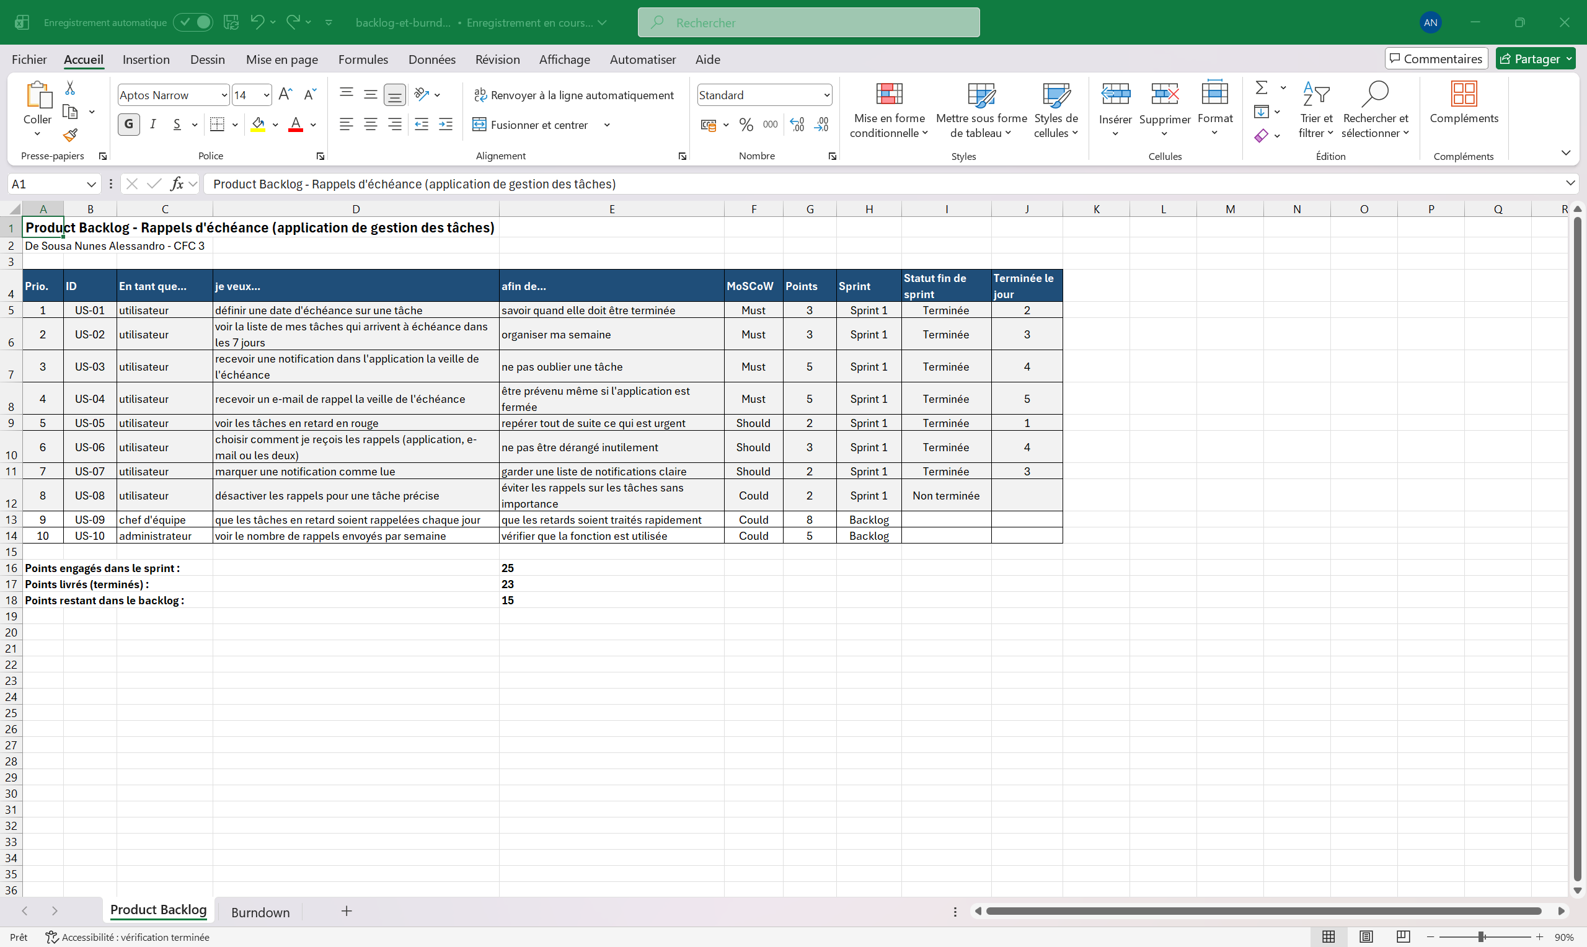

User stories et critères d'acceptation
US-01 (3 pts, Must) – En tant qu'utilisateur, je veux définir une date d'échéance sur une tâche afin de savoir quand elle doit être terminée.
- Quand je crée ou modifie une tâche, je peux choisir une date dans un calendrier.
- La date s'affiche sur la carte de la tâche au format jj.mm.aaaa.
- Je ne peux pas choisir une date déjà passée lors de la création.
US-02 (3 pts, Must) – En tant qu'utilisateur, je veux voir la liste de mes tâches qui arrivent à échéance dans les 7 jours afin d'organiser ma semaine.
- Une vue « À venir » liste mes tâches dont l'échéance est dans les 7 prochains jours.
- Les tâches sont triées de la plus proche à la plus lointaine.
- Les tâches terminées n'apparaissent pas.
US-03 (5 pts, Must) – En tant qu'utilisateur, je veux recevoir une notification dans l'application la veille de l'échéance afin de ne pas oublier une tâche.
- La veille de l'échéance à 8h, une notification apparaît avec le nom de la tâche et un lien vers elle.
- Une pastille sur l'icône indique le nombre de notifications non lues.
- Aucune notification n'est envoyée pour une tâche déjà terminée.
US-04 (5 pts, Must) – En tant qu'utilisateur, je veux recevoir un e-mail de rappel la veille de l'échéance afin d'être prévenu même si l'application est fermée.
- L'e-mail part la veille à 8h vers l'adresse de mon compte.
- Il contient le nom de la tâche, la date d'échéance et un lien direct.
- Un seul e-mail par tâche, même si l'échéance est modifiée plusieurs fois le même jour.
US-05 (2 pts, Should) – En tant qu'utilisateur, je veux voir les tâches en retard en rouge afin de repérer tout de suite ce qui est urgent.
- Une tâche non terminée dont l'échéance est dépassée s'affiche avec un bord rouge et la mention « En retard ».
- Dès qu'elle est terminée, elle reprend l'affichage normal.
US-06 (3 pts, Should) – En tant qu'utilisateur, je veux choisir comment je reçois les rappels (application, e-mail ou les deux) afin de ne pas être dérangé inutilement.
- Dans mon profil, je peux choisir « Application », « E-mail » ou « Les deux » (par défaut : les deux).
- Le choix est appliqué dès le rappel suivant.
US-07 (2 pts, Should) – En tant qu'utilisateur, je veux marquer une notification comme lue afin de garder une liste de notifications claire.
- Je peux marquer une notification ou toutes à la fois comme lues.
- Le compteur de la pastille se met à jour immédiatement.
US-08 (2 pts, Could) – En tant qu'utilisateur, je veux désactiver les rappels pour une tâche précise afin d'éviter les rappels sur les tâches sans importance.
- Une option « Pas de rappel » est disponible sur chaque tâche.
- Si elle est activée, aucune notification ni e-mail n'est envoyé pour cette tâche.
US-09 (8 pts, Could) – En tant que chef d'équipe, je veux que les tâches en retard soient rappelées chaque jour afin que les retards soient traités rapidement.
- Tant qu'une tâche est en retard, un rappel est envoyé chaque matin à la personne assignée.
- Le chef d'équipe reçoit un résumé des tâches en retard de son équipe le lundi.
US-10 (5 pts, Could) – En tant qu'administrateur, je veux voir le nombre de rappels envoyés par semaine afin de vérifier que la fonction est utilisée.
- Une page d'administration affiche le nombre de notifications et d'e-mails envoyés par semaine.
- Les chiffres peuvent être exportés en CSV.

3. Sprint Planning
Objectif du sprint : « Les utilisateurs sont prévenus la veille de l'échéance de leurs tâches, dans l'application et par e-mail. »
Capacité de l'équipe : 3 développeurs × 5 jours × 6 heures productives = 90 heures. Comme c'est le premier sprint, il n'y a pas encore de vélocité mesurée. L'équipe estime qu'elle peut faire environ 25 points (environ 3 à 4 heures par point), et le Product Owner accepte cette estimation.
Contenu du sprint : les 8 premières stories du backlog (US-01 à US-08) = 3 + 3 + 5 + 5 + 2 + 3 + 2 + 2 = 25 points. US-09 (8 points) ne rentre pas dans la capacité restante et US-10 a peu de valeur pour l'instant : elles restent dans le backlog.

Découpage en tâches (exemple pour les stories principales)
Story | Tâches techniques | Estimation
US-01 | Champ date en base · sélecteur de date dans le formulaire · affichage sur la carte · tests | 10 h
US-03 | Tâche planifiée quotidienne à 8h · table des notifications · composant pastille · tests | 17 h
US-04 | Modèle d'e-mail · envoi via le serveur SMTP · éviter les doublons · tests avec une boîte de test | 17 h
US-06 | Préférences dans le profil · lecture des préférences avant l'envoi · tests | 10 h

Definition of Done
Une story est « terminée » seulement si :
- le code est relu par un autre développeur (revue de code) ;
- les tests automatiques passent et tous les critères d'acceptation ont été testés ;
- la fonctionnalité est déployée sur l'environnement de test ;
- le Product Owner a vu la story et l'a acceptée ;
- la documentation utilisateur est mise à jour si l'interface change.

4. Suivi quotidien (Daily Scrum, simulation)
Jour | Fait / avancement | Obstacles | Reste (pts)
Jour 1 | US-05 terminée. US-01 en cours (base de données faite). Mise en place de la tâche planifiée pour US-03. | Aucun | 23
Jour 2 | US-01 terminée. US-02 et US-07 en cours. | Le compte e-mail pour l'envoi des rappels n'est pas encore créé. Le Scrum Master fait la demande à l'informatique. | 20
Jour 3 | US-02 et US-07 terminées. US-03 en revue de code. US-04 commencée. | Compte e-mail reçu en fin de matinée : une demi-journée perdue sur US-04. | 15
Jour 4 | US-03 et US-06 terminées. US-04 en test. | L'équipe constate qu'US-08 ne sera probablement pas finie. Le Product Owner est prévenu. | 7
Jour 5 | US-04 terminée et acceptée. US-08 commencée mais pas testée. | – | 2

5. Burndown chart
Le burndown est calculé dans Excel à partir du jour où chaque story est terminée. La ligne pointillée montre l'avancement idéal (5 points par jour).
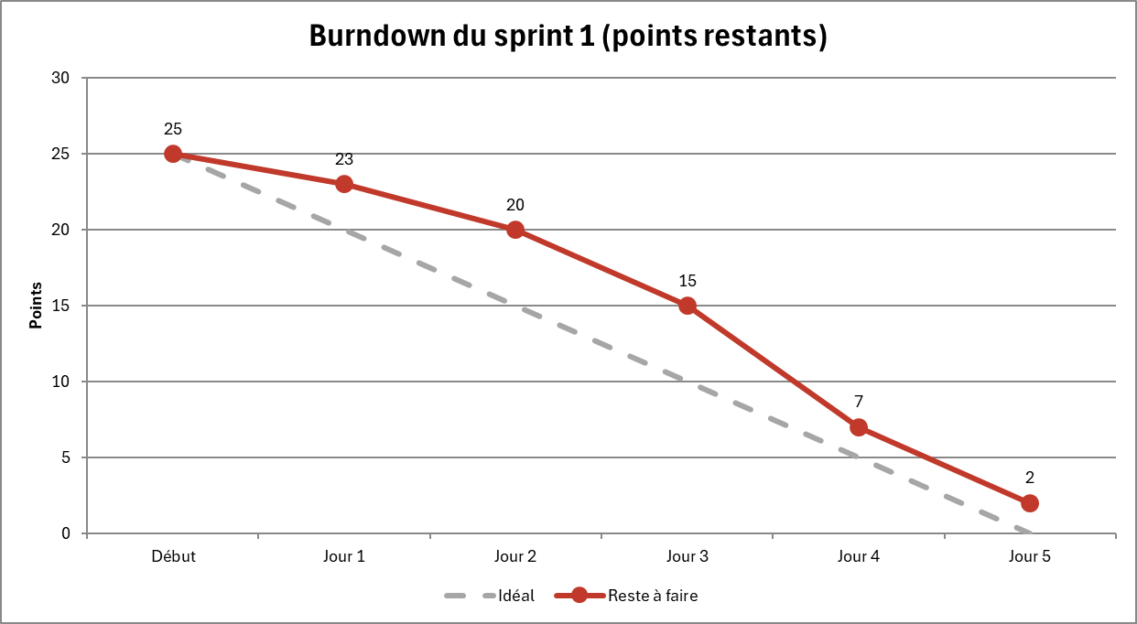
Lecture du graphique : l'équipe est en retard sur l'idéal dès le jour 1, parce que les premières stories terminées sont les petites et que les grosses (US-03 et US-04) sont terminées en fin de sprint. Le retard des jours 2 et 3 vient aussi du compte e-mail en attente. L'écart se réduit fortement le jour 4. Il reste 2 points à la fin : US-08 n'est pas terminée.

6. Revue de sprint (Sprint Review)
Participants : Product Owner, équipe de développement, Scrum Master, deux utilisateurs invités.
Objectif du sprint atteint : oui. Les utilisateurs reçoivent un rappel la veille de l'échéance, dans l'application et par e-mail.
Story | Points | Résultat
US-01 à US-07 | 23 | Terminées et acceptées par le Product Owner
US-08 | 2 | Non terminée (pas testée) – remise dans le backlog
Démonstration : création d'une tâche avec une échéance le lendemain, affichage dans la vue « À venir », déclenchement manuel de la tâche planifiée pour montrer la notification et l'e-mail, changement de préférence vers « E-mail seulement », puis affichage d'une tâche en retard en rouge.
Retours des participants : les utilisateurs aimeraient pouvoir choisir l'heure du rappel au lieu de 8h fixe. Le Product Owner ajoute une nouvelle story au backlog pour cela.
Vélocité du sprint : 23 points livrés sur 25 engagés (92 %). Cette valeur servira de base pour planifier le sprint suivant.

7. Rétrospective
Format utilisé : « Ce qui a bien marché / Ce qu'il faut améliorer / Actions ». Chaque membre a écrit ses idées sur des post-it pendant 10 minutes, puis l'équipe les a regroupées et a voté pour choisir les actions.
Ce qui a bien marché | Ce qu'il faut améliorer
- Objectif du sprint clair, tout le monde savait ce qu'il fallait livrer.  - Daily courts (moins de 15 minutes).  - Revues de code faites rapidement, souvent le jour même.  - Le Product Owner était disponible pour répondre aux questions. | - Les besoins externes (compte e-mail) n'ont pas été identifiés pendant le planning : une demi-journée perdue.  - Les grosses stories ont été commencées trop tard, d'où un burndown plat au début.  - US-08 a été commencée le dernier jour alors qu'elle ne pouvait plus être finie.

Actions pour le prochain sprint
Action | Responsable
Pendant le Sprint Planning, lister pour chaque story ce qui dépend d'une autre équipe (accès, comptes, serveurs) et faire les demandes le premier jour. | Scrum Master
Commencer les stories les plus grosses en premier et limiter à 2 stories en cours par développeur. | Développeurs
Ne plus démarrer une story le dernier jour si elle ne peut pas être terminée selon la Definition of Done. | Toute l'équipe

8. Vérification
Exigence de la consigne | Où la trouver | Statut
Au moins 8 user stories avec critères d'acceptation | Section 2 : 10 stories | OK
Backlog priorisé et sprint planning | Excel (onglet Product Backlog) et section 3 | OK
Burndown chart simulé | Excel (onglet Burndown) et section 5 | OK
Revue de sprint | Section 6 | OK
Rétrospective | Section 7 | OK
Cohérence des chiffres | 25 points engagés, 23 livrés, 2 restants dans le burndown = US-08 (2 points) | OK

